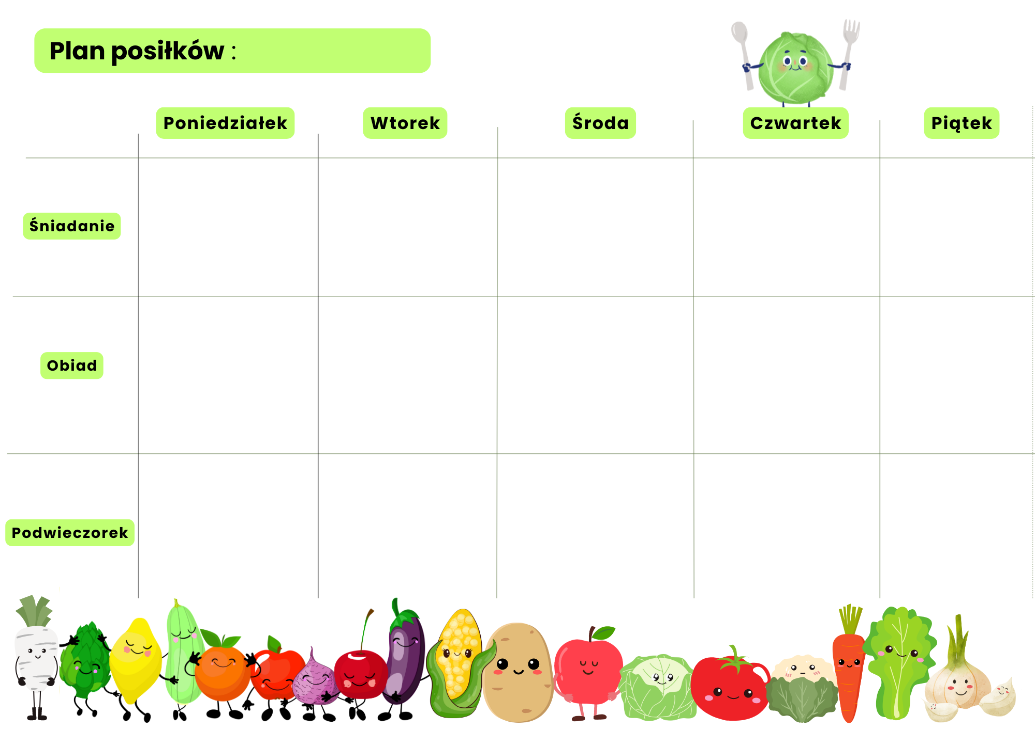

Pieczywo mieszane masło

szynka wieprzowa

papryka

herbata z cytryną

owoce sezonowe

1,7

Krupnik

spaghetti z sosem mięsno – warzywnym

kompot wieloowocowy

1,7,9

Zupa ziemniaczana

schab w sosie

kasza gryczana

buraczki

kompot wieloowocowy

1,9

Rosół z makaronem

filet z piersi kurczaka w panierce

ziemniaki

mizeria

kompot wieloowocowy 1,3,7,9

Płatki kukurydziane, mleko pieczywo mieszane ,masło polędwica sopocka

pomidor

herbata owocowa

owoce sezonowe 1,7

Pieczywo mieszane, masło, polędwica z indyka

papryka

kakao

herbata z cytryną

owoce sezonowe

1,7

02-05.09.2024

Zupa pomidorowa z ryżem

placki z jabłkiem i cukrem pudrem

Kompot wieloowocowy 1,3,7,9

Zapiekanki z serem żółtym

ketchup

pomidor

herbata z cytryną 1,7

Biszkopt z jabłkiem

kakao

1,3,7

Budyń śmietankowy

śliwki

herbata malinowa

7

Galaretka wiśniowa z owocami

ciastka owsiane 1

Pieczywo mieszane, masło kabanosy

ogórek kiszony Napar z mięty

1,7

Zupa brokułowa z grzankami

flet z ryby w panierce, ziemniaki

surówka z kapusty

kompot wieloowocowy 1,3,4,9

Owsianka na mleku

bułka wrocławska, masło, dżem truskawkowy

herbata owocowa

owoce sezonowe 1,7

Pieczywo mieszane, masło

jajko gotowane

sałata, ogórek

kawa zbożowa

herbata z cytryną

owoce sezonowe 1,3,7